实验报告

1. 实验目的

实现一个技能的两个攻击目标分摊伤害的效果。

1. **设计思路**

在类中声明带参数的构造函数，创建两个普通成员函数分别定义为孙尚香和白起，并为这两个函数定义变量。然后在类外定义构造函数，实现参数传递，使得变量被赋值，并且要cout他们的值。

首先在类中声明带参数的构造函数，两个成员函数分别为白起和孙尚香并定义所需变量。然后在类外定义构造函数将 xl(血量)、ll(蓝量)…等赋给 x1、x2…方 便对其进行下一步运算。并分别 cout 他们各自的值。在主函数 main 中，定义类 HERO 的对象 xq（小乔）并对其赋值，输出各变量的值。在小乔释放技能后，对象bq(白起)通过对象调用函数 ssx()来对他的血量进行运算，同理可得孙尚香的血量。

1. **作业程序代码**

**HERO.H**

#include<iostream>

using namespace std;

class HERO

{

public:

HERO();

HERO(int xl, int ll, int fq, int wg, int wk ,int mk ,int sd );

void ssx();

int x1,x2,x3,x4,x5,x6,x7;

void bq();

int xl,ll,fq,wg,wk,mk,sd;

};

**HERO.CPP**

#include<iostream>

using namespace std;

#include"HERO.h"

HERO::HERO(int xl, int ll, int fq, int wg, int wk ,int mk ,int sd )

{

x1=xl;

x2=ll;

x3=fq;

x4=wg;

x5=wk;

x6=mk;

x7=sd;

cout<<" 血量："<<xl<<endl;

cout<<" 蓝量："<<ll<<endl;

cout<<" 法强："<<fq<<endl;

cout<<" 物抗："<<sd<<endl;

cout<<" 魔抗："<<mk<<endl;

cout<<" 速度："<<sd<<endl;

}

void HERO::ssx()

{

x1=x1-2*(485+1000*0.75);

cout<<" 血量："<<x1<<endl;

}

void HERO::bq()

{

x1=x1+500-(485+1000*0.75)-2*(485+1000*0.75);

cout<<" 血量："<<x1<<endl;

}

**MAIN.CPP**

#include<iostream>

#include"HERO.h"

#include<conio.h>

using namespace std;

int main()

{

cout<<" 已知游戏中期小乔偶遇敌方双人组白起与孙尚香，双方开战。"<<endl; getch();

cout<<" 小乔的属性为："<<endl; getch();

HERO xq(3000,1000,800,0,50,0,450);getch();

cout<<" 孙尚香的属性为："<<endl;getch();

HERO ssx(3000,1000,0,1000,100,0,400);getch();

cout<<" 白起的属性为："<<endl;getch();

HERO bq(8000,400,0,200,500,500,400);getch();

cout<<" 小乔开大召唤流星自动攻击附近敌人造成法术伤害，每个敌人承受485法伤（+75%法术加成），每个敌人最多承受3次攻击。 "<<endl;

cout<<"开大之后小乔位移加速并闪现过墙逃走。因为白起站在周围所以收到三次流星伤害，孙尚香受到两次流星伤害。此时孙尚香和白起改变的的属性为："<<endl;

cout<<" 孙尚香的血量属性变化为："<<endl;getch();

ssx.ssx();getch();

cout<<" 白起的血量属性变化为："<<endl;getch();

bq.bq();getch();

}

**四、作业程序出现错误及改正**

**1、出现错误**

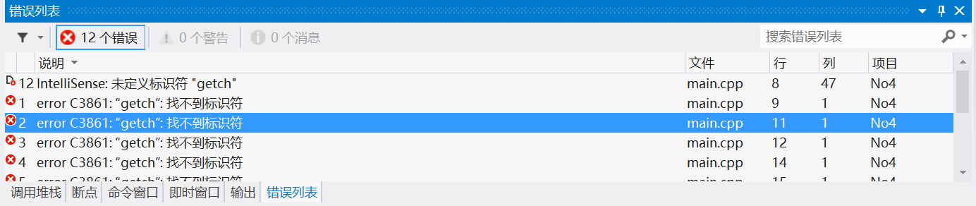

**2、改正**

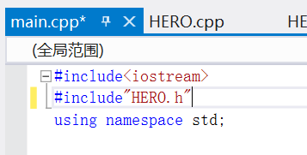

在main.cpp 内的程序 #include”HERO.h”与using namespace std; 之间加上程序#include<conio.h>既可。#include<conio.h>表示预处理命令，表示程序包含conio.h库文件conio.h库文件定义了通过控制台进行数据输入和数据输出的函数，主要是一些用户通过按键盘产生的对应操作。比如常用的getch()函数就是在这个头文件里定义的

1. **作业程序运行结果**

